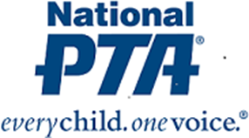

CONSENTIMIENTO PARA FOTOGRAFÍA/PERMISO DE USO DE FOTOGRAFÍA
Concedo a PTA Nacional y sus representantes y empleados el derecho a tomar fotografías o video de yo y mi familia con respecto a la asociación. Autorizo a PTA Nacional y sus licenciatarios, para utilizar y publicar el mismo en forma impresa o electrónicamente. Estoy de acuerdo que PTA Nacional puede utilizar tales fotografías o videos de mi con o sin mi nombre para cualquier propósito lícito, incluyendo por ejemplo los propósitos tales como publicidad, Ilustración, publicidad y contenido de la web.
He leído y entendido lo anterior:
Firma: _______________________________________

impresa nombre: ______________________________

Fecha: _______________________________________

